Windows'unuzun hiç beklemediğiniz bir zamanda sorun çıkartdığı, en çok ihtiyaç duyduğunuz zamanda PC'nizin açılmak istemediği olmuştur. Böyle bir durumun başınıza gelmesini istemiyorsanız, bir Linux live CD oluşturmanın zamanı gelmiş olabilir.
Bir Linux live CD veya USB belleği oluşturmak için birçok neden var. USB tabanlı dağıtımlar daha hızlı olacaktır (Unetbootin'e ihtiyacınız olacak), ancak ImgBurn gibi bir araçla kolayca CD/DVD'ye yazabilirsiniz.
Hangisini seçmeli?
Kullanımı kolay olan Ubuntu dağıtımının live CD'si, işletim sistemini yüklemekte veya live CD olarak kullanılabiliyor. Sürücü desteği oldukça iyi ve anlaşılır bir ara yüze sahip. Dolayısıyla sürücü sorunları düşüneceğiniz en son şey olacak.

Windows başlamıyorsa veya tamamen öldüyse
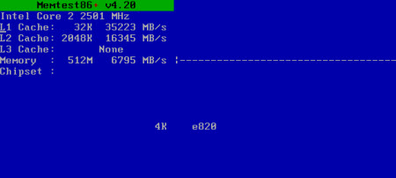
Windows boot etmiyor
Windows'la ilgili sorunları bir Windows CD'si veya DVD'siyle onarmak mümkün olsa da herkesin Windows DVD'si bulunmuyor. Windows bölümünüzü Linux ile onarmanız da mümkün. lilo ve ntfs-3g gibi bazı araçlara ihtiyacınız olacak; bu araçlar Ubuntu'nun yazılım havuzunda bulunuyorlar.
Windows öldü
Onarmak için elinizden geleni yaptınız ancak hiçbir işe yaramadı. Windows'u yeniden yüklemeniz gerek ama bazı önemli dosyalarınızı Windows bölümünüzde bıraktınız ve bunları geri alana kadar diskinizi biçimlendirmek istemiyorsunuz.
Windows'unuz onarılamayacak bir hale gelmiş olsa bile, bir Live CD ile Windows bölümüne ulaşıp verilerinize erişebilir, yedekleyebilirsiniz.
Donanım sorunlarını giderme
Live CD'yi bilgisayarınızdaki sorunların donanımdan mı yoksa yazılımdan mı kaynaklandığını bulmak için de kullanabilirsiniz. Bir donanım sorununuz varsa tabi ki Linux da çalışmayabilir. Ubuntu gibi bazı dağıtımlar, bazı tanıma araçlarıyla geliyorlar. Örneğin Ubuntu'daki Memtest86+'yı kullanarak belleğinizi test edebilirsiniz.

Acil internet ihtiyacı ve zararlı istilası
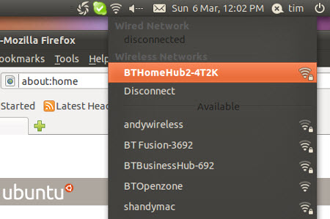
İnternete acil olarak ihtiyacınız var
Windows'unuzun öldüğünü kabullendiniz, ancak patronunuz sizden bir e-posta bekliyor ve elinizde çalışan bir işletim sistemi yok. Live CD'nizi yerleştirip ağa bağlanarak, entegre tarayıcı ile e-postanızı gönderebilirsiniz.
Kablosuz bağlantılarda çoğunlukla sürücü yüklemeniz gerekebiliyor, ancak PC'nizi Ethernet'ten direkt olarak bağlayabilirsiniz.
C:\ sürücüm zararlılarla doldu
Zararlıların bulaştığı Windows'unuzu açtığınızda verilerinizin tehlikeye düşeceğinden çekiniyorsanız, Linux size yardımcı olabilir.

